数据库安装教程

- 首先去SQL官网上下载一个MySQL installer;（不仅仅是安装server和workbech很方便，直接在installer里面安装，而且不容易出问题。之前几次通过官网下载进行配置，总是出现问题）
- 在installer里面安装server和workbech
- 下载完之后，installer会显示这样的情况：
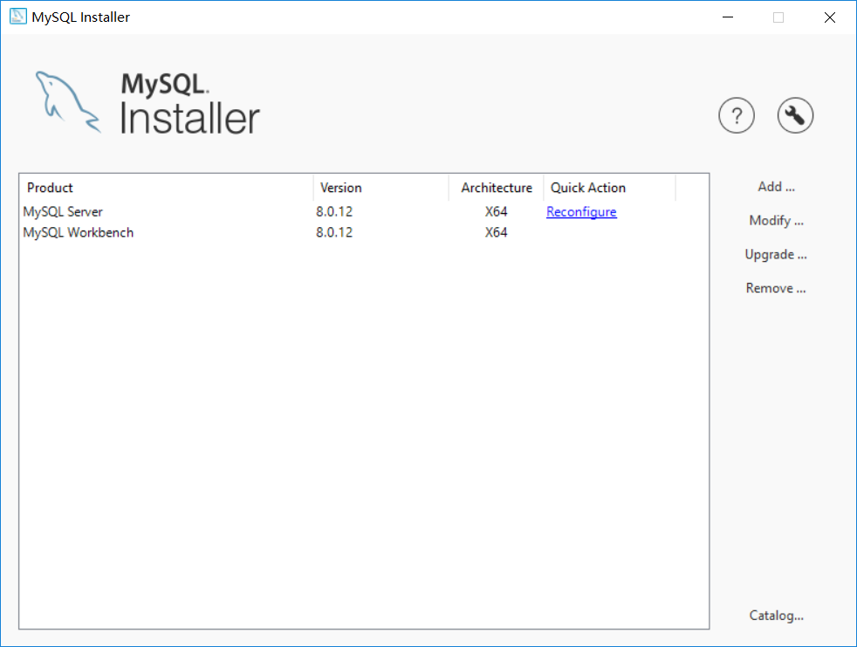
- 默认路径为，如下图所示：
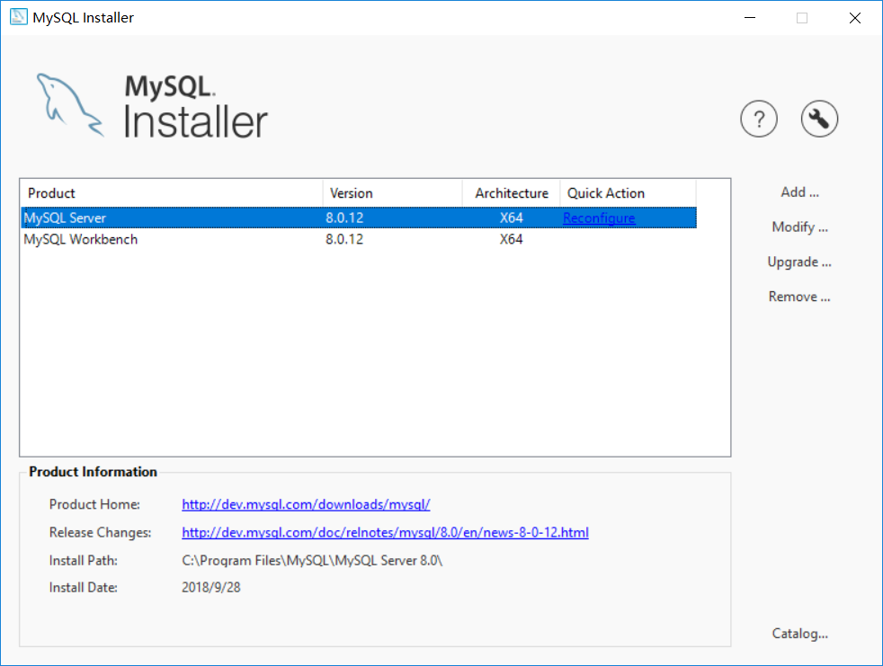
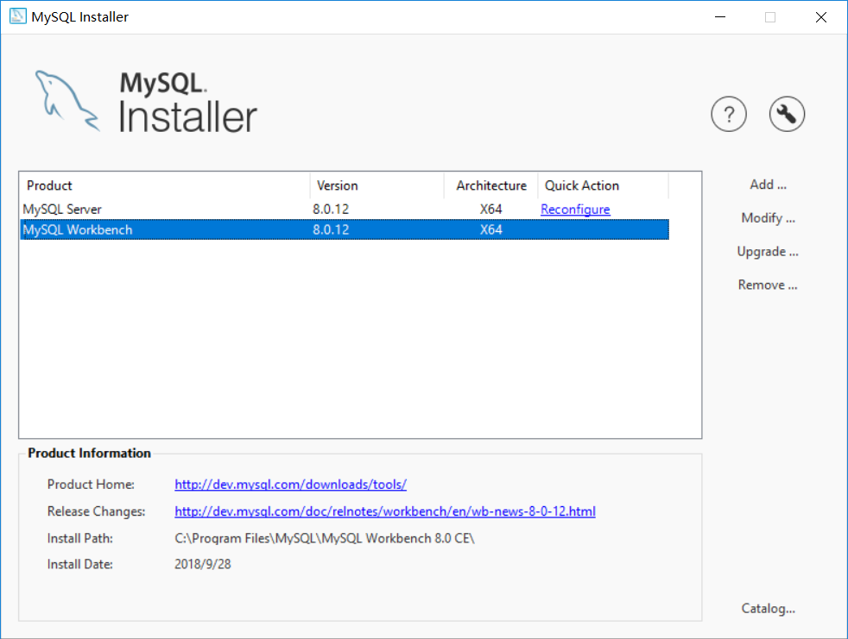

- 打开命令行启动端：
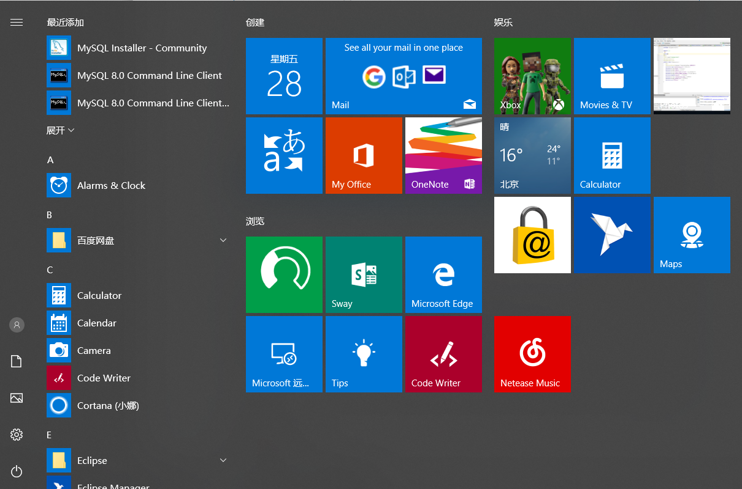
输入root密码，即可启动sql server

- 配置环境变量：
根据installer默认路径，C:\Program Files\MySQL\MySQL Server 8.0\bin
Path：%MYSQL_HOME%\bin；（我的安装版本是8.0）

- 打开workbech,填写数据库的用户名和密码：
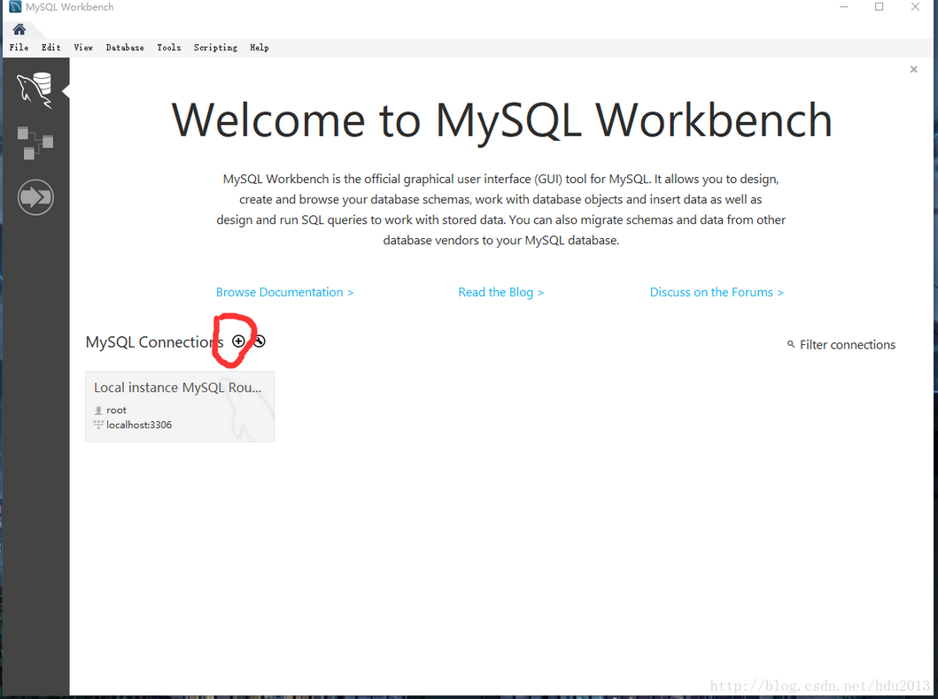
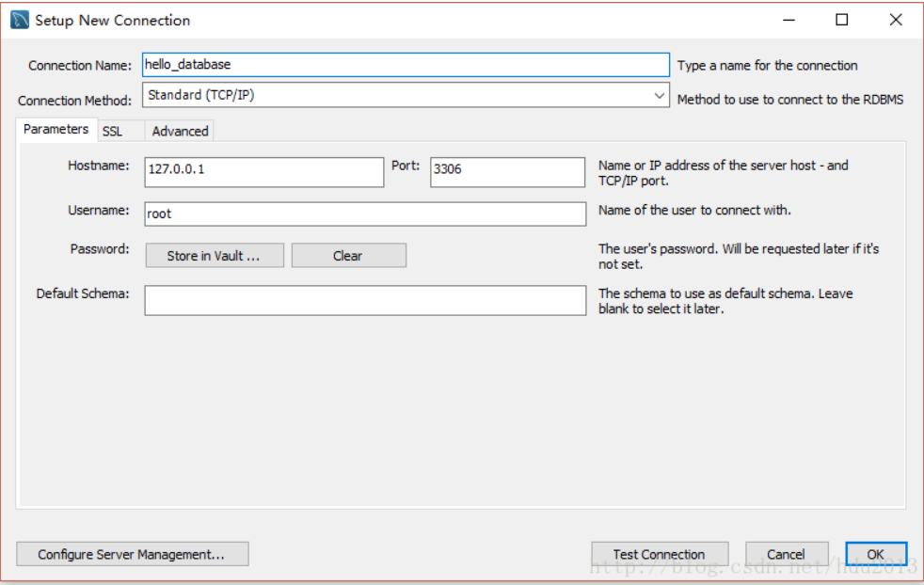

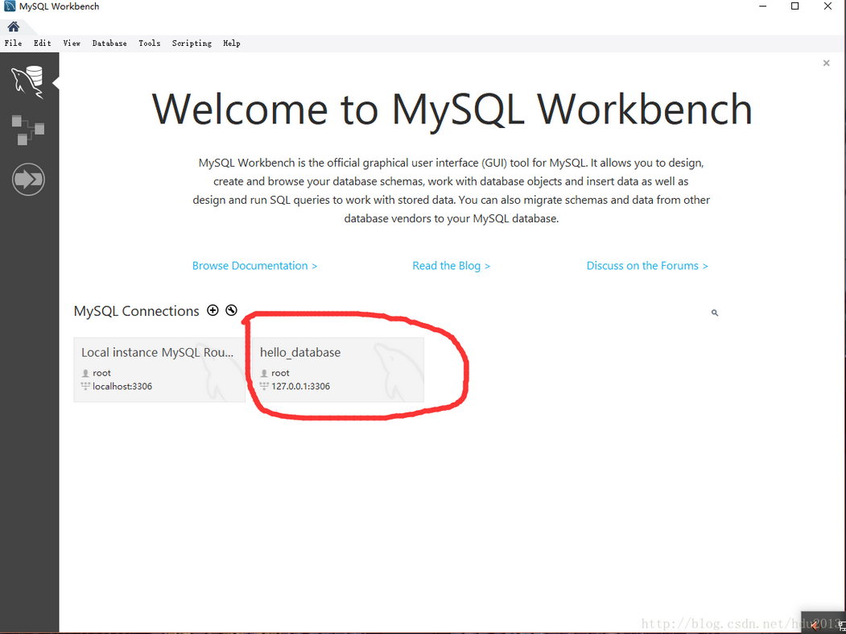

- 创建database,设置：
